Муниципальное бюджетное общеобразовательное учреждение

средняя школа №2 г. Пошехонье

Методическая работа

Тема: Развитие умственных приемов сравнения и обобщения у учащихся начальных классов на примере изучения курса математики.

Работу выполнила: Смирнова Олеся Дмитриевна,

учитель начальных классов

2015 год

Оглавление

Введение 3
Глава 1. Теоретическое обоснование развития умственных приемов сравнения и обобщения у младших школьников 5
1.1. Мыслительные операции младшего школьника и подходы к их изучению 5
1.2. Приемы формирования сравнения и обобщения 7
1.4. Методика формирования приемов сравнения и обобщения 10
Заключение 17
Список литературы 18
Приложение 19

Введение
Современное общество характеризуется стремительным развитием науки и техники, созданием новых информационных технологий, коренным образом преобразующих жизнь людей. Темпы обновления знаний настолько высоки, что на протяжении жизни человеку приходится неоднократно переучиваться, овладевать новыми профессиями. Непрерывное образование становится реальностью и необходимостью в жизни человека.
В общественном сознании происходит переход от понимания социального предназначения школы как задачи простой передачи знаний, умений и навыков от учителя к ученику к новому пониманию функции школы. Приоритетной целью школьного образования становится развитие у учащихся способности самостоятельно ставить учебные цели, проектировать пути их реализации, контролировать и оценивать свои достижения. Иначе говоря, формирование умения учиться. Учащийся сам должен стать «архитектором и строителем» образовательного процесса.
Достижение данной цели становится возможным благодаря формированию системы универсальных учебных действий. Близкими по значению понятию «универсальные учебные действия» являются понятия «общеучебные умения», «общепознавательные действия», «общие способы деятельности», «надпредметные действия».
Педагогами неоднократно утверждалось, что развитие у детей логического мышления – это одна из важных задач начальной учебы. Умение мыслить логично, выполнять умозаключения без наглядной опоры, сопоставлять суждение по определёнными правилами – необходимо условие успешного усвоение учебного материала. Актуальность данной темы заключается в том, что учитель из-за отсутствия системы работы над этими заданиями не всегда знает, как сформировать у учащихся способность мыслить последовательно, по законам логики.
Изложенные выше факты определили выбранную тему: «Развитие умственных приемов сравнения и обобщения у учащихся начальных классов на примере изучения курса математики».
В связи с этим выделим объект исследования – образовательный процесс в начальной школе.
Предмет исследования – процесс развития умственных приемов младшего школьник.
Цель исследования: описать педагогический опыт по теме: «Развитие умственных приемов сравнения и обобщения у учащихся начальных классов на примере изучения курса математики».
Задачи:
1) Раскрыть основные методы и приемы формирования логических операций;
2)Обосновать и описать педагогический опыт по данной теме;
Методы исследования.
Можно предположить, что развитие логичности мышления младших школьников способствует формированию умственных приёмов деятельности, творческих способностей учащихся, развитию интеллекта, повышению успеваемости. Для решения поставленных задач и проверки исходных предположений мной применялись различные методы исследования: анализ психолого-педагогической и методико-математической литературы, наблюдение и анализ продуктов творческой деятельности учащихся, изучение опыта школьных учителей, беседа, теоретический анализ и синтез, сравнение, обобщение, классификация и др.
База исследования: МБОУ СШ №2 г.Пошехонье, 1 «Б» класс

Глава 1. Теоретическое обоснование развития умственных приемов сравнения и обобщения у младших школьников

Мыслительные операции младшего школьника и подходы к их изучению
Мышление является формой человеческого познания. В Российской педагогической энциклопедии под мышлением понимается "процесс познавательной активности человека, характеризующийся обобщенным и опосредованным отражением предметов и явлений действительности в их существенных свойствах, связях и отношениях". А так же Мышление — это процесс моделирования системных отношений окружающего мира на основе безусловных положений. [11].
В начале XX века в центр своих интересов поставила мышление Вюрцбургская школа психологии (О. Кюльпе и др.), работы представителей которой были основаны на феноменологии Э. Гуссерля и отвержении ассоцианизма (в философии и психологии методологический подход, связанный с идеей, что мыслительные процессы действуют посредством связи (ассоциации) одного состояния мышления с другим). [10].
В советской психологии изучение мышления связано с психологической теорией деятельности. [12].
Её представители понимают мышление как прижизненную способность к решению задач и преображению действительности. Развитие мышления тесно связано с развитием других познавательных процессов. Характеризуя общий ход интеллектуального развития ребенка, известный российский физиолог И.М.Сеченов писал: «…корни мысли у ребенка лежат в чувствовании. Это вытекает уже из того, что все умственные интересы раннего детства сосредоточены исключительно на предметах внешнего мира, а последние познаются преимущественно при посредстве органов зрения, осязания и слуха». Далее И.М. Сеченов показал, как на основе элементарных сенсорных процессов возникают сложные пространственные представления, как формируются понимание причинной зависимости, абстрактные понятия. Именно И.М. Сеченов выделил значение предметной деятельности ребенка для формирования его мышления. [2].
В процессе анализа математических объектов чрезвычайно важно выделять совокупность существенных признаков, которые составляют основу изучаемого математического объекта. С началом систематического школьного обучения овладение знаниями становится особым видом деятельности ребенка. Перед ним встает специальная задача — приобретение научных представлений и понятий, изучение законов развития природы и общества. Это способствует быстрому развитию детского мышления (Теоретическое понятийное мышление; Теоретическое образное мышление ; наглядно-действенное мышление; наглядно-образное мышление).
Младший школьный возраст имеет большое значение для развития основных мыслительных действий и приемов: сравнения, выделения существенных и несущественных признаков, обобщения, определения понятия, выведения следствия и пр. Несформированность полноценной мыслительной деятельности приводит к тому, что усваиваемые ребенком знания оказываются фрагментарными, а порой и просто ошибочными. Это серьезно осложняет процесс обучения, снижает его эффективность. Так, например, при неумении выделять общее и существенное у учащихся возникают проблемы с обобщением учебного материала: подведением математической задачи под уже известный класс, выделением корня в родственных словах, кратким (выделение главного) пересказом текста, делением его на части, выбором заглавия для отрывка и т. п.
Таким образом, при изучении мыслительных операций младших школьников учителю необходимо понимать, что такое мышление.

Мышление совершается по законам, общим для всех людей, вместе с тем в мышлении проявляются возрастные и индивидуальные особенности человека. Развитие мышления не происходит изолированно, оно связано с общими изменениями в жизни ребенка и его отношений к окружающей действительности. Вопрос об умственных возможностях младшего школьника в разное время решался по-разному. В результате ряда исследований выяснилось, что умственные возможности ребенка шире, чем предполагалось ранее, и при создании условий, то есть при специальной методической организации обучения, младший школьник может усваивать абстрактный теоретический материал.
Мыслительные процессы у младших школьников обычно бывают тесно связаны с действиями. У них еще большое место занимают непосредственные впечатления, которые иногда могут утруднять необходимое отвлечение от конкретного, чтобы понять абстрактное. Мышление включает ряд операций, таких как Сравнение; Анализ; Синтез; Абстракция; Конкретизация; Классификация; Обобщение. [5].

  - Приемы формирования сравнения и обобщения
Ребенок 6-7 лет уже в состоянии овладеть на элементарном уровне такими приемами логического мышления, как сравнение, обобщение, классификация и конкретизация. Ведущими понятиями нашей работы как раз таки и является сравнение и обобщение. [4].
Сравнение—это сопоставление предметов и явлений, нахождение сходства и различий между ними. Психологи давно отметили, что выделение различий происходит гораздо раньше, чем сходства. Это объясняется тем, что операция различия—это операция описания наглядных признаков, а операция сходства—это логическая операция, отнесение к определенной категории. К 6 годам ребенок обычно умеет сравнивать различные предметы между собой, но делает это на основе всего нескольких признаков (например, цвета, формы, величины и др.).
Роль сравнения в начальной школе определяется тем, что многие понятия даются здесь впервые и усвоение их опирается преимущественно на систему более или менее известных родственных понятий, и даже не столько на их определение, сколько на сравнение реальных объектов. В результате сравнения выделяются признаки, значимые для раскрытия сущности понятия, находится общее и особенное, абстрагирование и обобщение также протекают на более высоком уровне.
Задание 1. (сравнение предметов по размерам). Нарисуй воздушный шарик. Нарисуй синий мяч, который больше воздушного шарика. Нарисуй красный мяч, который меньше воздушного шарика.
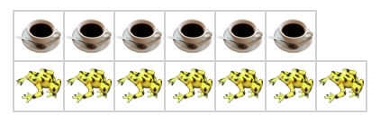
Задание 2. (сравнение по форме). Учащимся предложены фигуры (круги, треугольники, квадраты, пятиугольники). Раскрась фигуры разными цветами так, чтобы фигуры одной и той же формы было раскрашено карандашом одного цвета
Задание 3. Сравни. По каким признакам их можно сравнить?

В настоящее время в психологической литературе уделяется много внимания проблеме формирования сравнения (Н. Ф. Талызина, М. Н. Шардаков, А.А. Люблинская, Д.Н. Богоявленский). Важность обучения детей сравнению подтверждается исследованиями следующих авторов: А. К. Артемовым, И. М. Соловьевым, Е. Н. Шиловой, Л. М. Румянцевой и др.
Анализ учебников и программ начальной школы показывает, что прием сравнения необходим учащимся уже в первом классе. Вместе с тем, пишет ТалызинаН.Ф если его не сделать предметом специального усвоения младшими школьниками, то он оказывается не усвоенным большинством учащихся до конца учебного года, что значительно отражается на дальнейшей успеваемости в средних классах. [14].
Необходимо обучать детей умению находить существенные признаки объекта, т.к. это является одной из важных предпосылок овладения приемом обобщения.

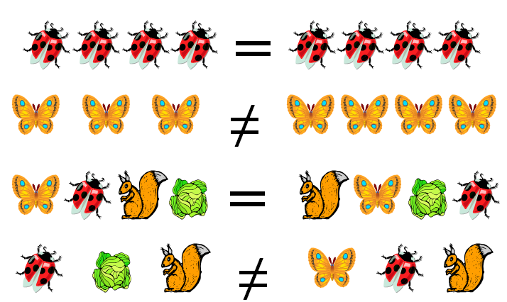
Задание 4. Сравни группы предметов. Выдели общий признак.

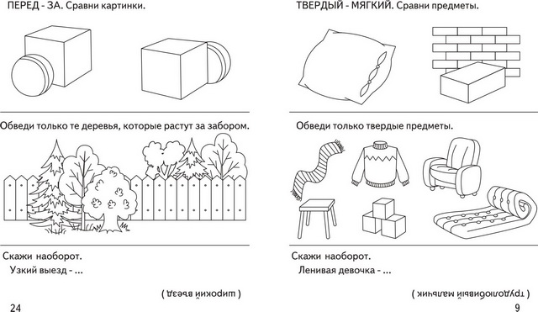
Задание 5. Выполни задание по картинкам.

Еще С. Л. Рубинштейн писал: «Мышление внутренне связанно с обобщениями – оно совершенствуется в них и ведет к обобщениям более высокого порядка» .
Представления психологов и педагогов о развитии обобщения y детей составляют важную часть того фундамента, на котором строятся содержание и методы обучения. Термин "обобщение" часто встречается в психолого-дидактической и методической литеpaтуpe. Он применяется для обозначения многих сторон процесса усвоения знаний школьниками. Можно выделить две основные группы явлений, с которыми обычно связан этот термин.
Если имеется в виду процесс обобщения, то обычно указывается переход ребенка от описания свойств отдельного предмета к их нахождению и выделению в целом классе подобных предметов. Здесь ребенок находит и выделяет некоторые устойчивые, повторяющиеся свойства этих предметов. Для психолого-дидактических работ типично следующее положение: "...производится обобщение, т. е. сходные качества во всех предметах того же вида или класса признаются общими".
Формирование у детей обобщений и понятий считается одной из главных целей школьного преподавания. В учебниках по различным дисциплинам материал, как правило, расположен так, чтобы работа учащихся с ним приводила к 2 соответствующим обобщениям. В методических руководствах учителям даются детальные указания относительно того, как направлять этот процесс, как проверять уровень достигнутого детьми обобщения. [1].
Из всего вышесказанного можно сделать вывод, что обобщение - одна из основных и наиболее значимых форм мышления. Не умея обобщать, невозможно формировать понятия и законы, делать выводы.

1.4. Методика формирования приемов сравнения и обобщения
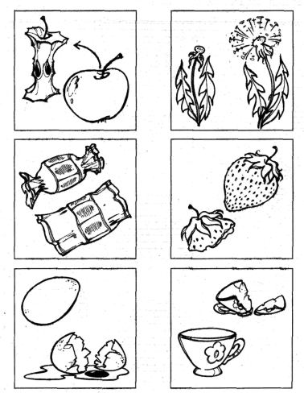
Сравнение предполагает умение учащихся выполнять следующие действия: 1)выделение свойств у объектов понятий, отношений
(Пример: дайте характеристику предметам.)

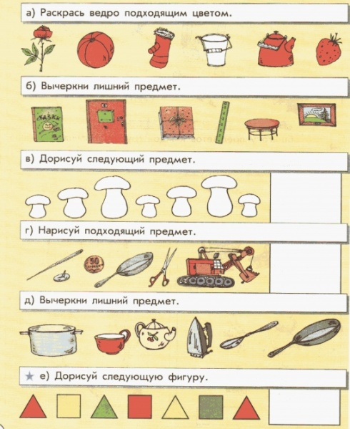
2)установление общих существенных свойств

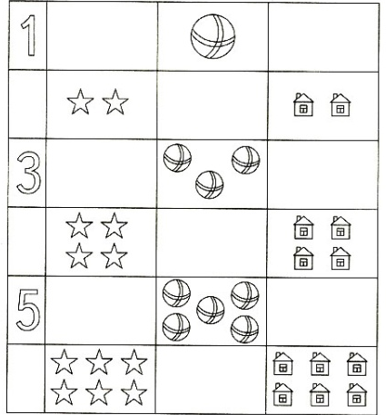
3)выделение основания для сравнения одного из существенных свойств. Уравняй таблицу. Дорисуй недостающие предметы.

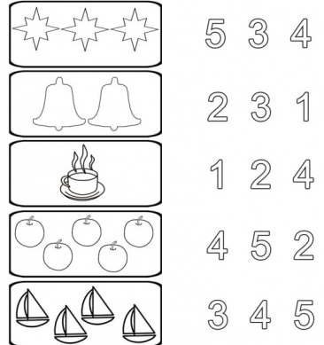
4)сопоставление объектов понятий, отношений по данному основанию. (Пример: посчитай количество предметов и обведи нужную цифру)

Формирование умения пользоваться приемом сравнения следует осуществлять поэтапно, в тесной связи с изучением конкретного содержания. Этапы: выделение признаков или свойств одного объекта; установление сходства и различия между признаками двух объектов; выявление сходства между признаками трех, четырех и более объектов. Как отмечает М. Иванцив, такими умениями, как выделение свойств предметов, установление общих и отличительных свойств предметов, учащиеся начальных классов владеют хорошо. Задача учителя - сформировать у учеников отдельно каждое умение, входящее в состав сравнения ознакомить с последовательностью их использования.
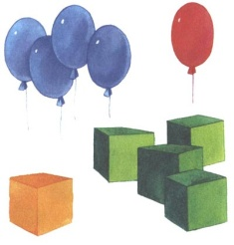
Для организации деятельности учащихся, направленной на выделение признаков или свойств, следует заготовить специальный набор хорошо знакомых им предметов, в которых они могут выделить те или иные признаки, опираясь на имеющиеся у них представления. Дети первого класса обычно выделяют в предмете два - три свойства.
Пример: раздели предметы на группы. Сколько групп у Вас получилось? Почему?

Известно, что вторым этапом сравнения является выявление существенных свойств признаков, сторон предмета явления, по которым можно узнать, определить или описать его. В качестве существенных свойств признаков могут выступать особенности строения геометрических фигур, свойства функций, неравенств, положение в пространстве геометрических тел, величина, количество и т.д. Велико также разнообразие самих сравниваемых объектов.
Пример:
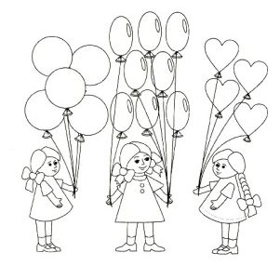
- Нарисуйте треугольник так, чтобы он был между квадратом и кругом.
- У какой девочки больше всех шариков, а у какой меньше всех? Сосчитай и сравни. Раскрась шарики так, что бы синих было больше, чем красных.

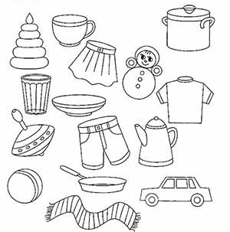
- Назови предметы, которые относятся к игрушкам и одежде и посуде. Раскрась все игрушки желтым цветом, посуду – синим, а одежду зеленым.

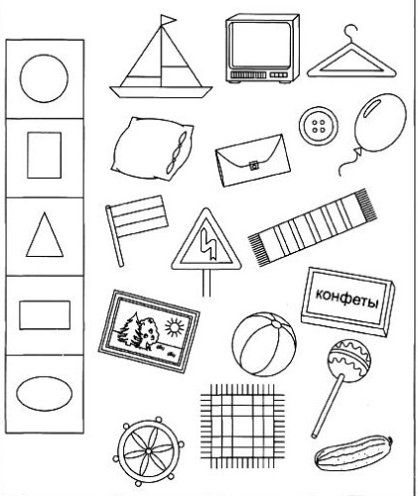
- Какой формы эти предметы? Соедини линией предмет и форму, на которую он похож.
Младшие школьники часто ориентируются не на общий для сравниваемых объектов признак цвет, форму, длину и т.д., а на конкретные количественные и качественные показатели этого признака. В силу этого одни ученики считают, что сравнивать, например, по цвету можно только предметы, имеющие один и тот же цвет, но с разной мерой его выраженности более красный, менее красный. Другие, наоборот, считают, что сравнивать предметы по цвету можно только тогда, когда цвет у них разный. При выполнении упражнений усложненого уровня ученики должны выявить основания для сравнения. [3]
Пример:
- Составь неравенство. У мальчика было 5 карандашей и 4 ручки.
- Сравни. На столе лежит 3 синих квадрата и 5 синих треугольника.
- Очень полезны в этот период задания, при выполнении которых по выставленному на наборном полотне ряду игрушек или геометрических фигур (разного цвета, размера и формы) дети задают как можно больше вопросов со словом «сколько».

Например:
— Сколько синих фигур? Сколько красных?
— Сколько кругов? квадратов? треугольников?
— Сколько больших фигур? Сколько маленьких?
Операция сравнения выполняется самостоятельно не всеми детьми. Однако многие первоклассники в состоянии самостоятельно сопоставлять объекты, выделять в них определенные признаки, находить одинаковые признаки в разных объектах.
В процессе усвоения математических знаний происходит развитие навыков проведения логических суждений, овладение умениями определять понятия, составлять суждения. В школе обобщение чаще используется при изучении понятий, реже теорем, и совсем редко при обучении решению задач. Обобщение в математике – это мысленное выделение общих и существенных признаков математических объектов (или способов действий с ними) и объединение их на этой основе в пределах заданной области (темы, раздела, всего учебного материала и т.д.)
Необходимым условием осуществления правильного обобщения на уроках математики является использование в обучении методики, учитывающей особенности умения обобщать у учащихся.
Умение анализировать математические объекты – одно из основных условий правильного обобщения, и поэтому его нужно специально формировать. С этой целью необходимо строго продумывать характер вопросов и заданий, активизирующих мысль детей, направленную на поиск главного, существенного в заданном объекте. В процессе анализа накапливается знание конкретных фактов, составляющих основу для формирования последующих обобщений.
Пример:
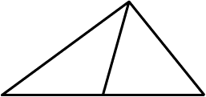
- Материал: рисунок двух маленьких треугольников, образующих один большой. Задание: "На этом рисунке спрятано три треугольника. Найди и покажи их". Примечание. Нужно помочь ребенку правильно показать треугольники (обвести маленькой указкой или пальцем). В качестве подготовительных полезно использовать задания, требующие от ребенка синтеза композиций из геометрических фигур на вещественном уровне (из вещественного материала).

- Материал: набор из шести фигур разной формы.
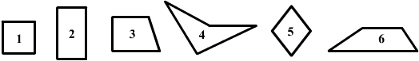

- Задание: "Одна из этих фигур лишняя. Найди ее. (Фигура 4.)". Детям этого возраста незнакомо понятие выпуклости, но они обычно всегда указывают на эту фигуру. Объяснять они могут так: "У нее угол ушел внутрь". Такое объяснение вполне подходит. "Чем похожи все остальные фигуры? (У них 4 угла, это четырехугольники.)".
- При подборе материала для задания взрослый должен следить за тем, чтобы не получился набор, ориентирующий ребенка на несущественные признаки объектов, что будет подталкивать к неверным обобщениям. Следует помнить, что при эмпирических обобщениях ребенок опирается на внешние видимые признаки объектов, что не всегда помогает правильно раскрыть их сущность и определить понятие.

- Цель упражнения - организация конструктивной деятельности по образцу. Упражнения в счете, развитие воображения, речевой деятельности. Материал: счетные палочки двух цветов. Задание: "Возьми еще одну палочку и положи ее сверху. Сколько стало палочек? Сосчитаем. (Три.) На что похожа фигура? (На ворота, на букву "П".) Какие слова начинаются на "П"?"

Цель упражнения - формирование конструкторских умений, воображения, памяти и внимания. Материал: счетные палочки двух цветов. Задание: "Что еще можно сложить из трех палочек? (Ребенок складывает фигурки и буквы. Называет их, придумывает слова.)"

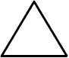
- Цель упражнения - формирование образа треугольника, первичное обследование модели треугольника. Материал: счетные палочки двух цветов, нарисованный взрослым треугольник.
Задание: "Сложи из палочек фигуру". Если ребенок сам не сложил треугольник, взрослый помогает ему. "Сколько палочек понадобилось для этой фигуры? (Три.) Что это за фигура? (Треугольник.) Почему он так называется? (Три угла.)". Если ребенок не может назвать фигуру, взрослый подсказывает ее название и просит ребенка объяснить, как он его понимает. Далее взрослый просит обвести фигуру пальцем, сосчитать углы (вершины), касаясь их пальцем.
Из всего вышесказанного можно сделать вывод, что для формирования правильного обобщения на уроках математики и предотвращения ошибок учащихся необходимо уделять внимание многим факторам: 1)Учитывать особенности процесса и некоторые трудности при организации этого процесса в обучении математики. 2) Уделять особое внимание варьированию несущественных признаков; 3) В процессе анализа математических объектов чрезвычайно важно выделять совокупность существенных признаков, которые составляют основу изучаемого математического объекта. С учетом данных выводов составлены примерные конспекты уроков. [Приложение 1, 2, 3]

Заключение
Одна из важных задач начального обучения – развитие у детей логических действий. Умение мыслить, выполнять умозаключения без наглядной опоры, сопоставлять суждения по определённым правилам – необходимое условие успешного усвоения учебного материала.
Многочисленные исследования показали, что именно в начальной школе закладываются основы доказательного мышления. Здесь главная цель работы по развитию логического отвлеченного мышления состоит в том, чтобы дети научились делать выводы из тех суждений, которые предлагаются им в качестве исходных, чтобы они смогли ограничиться содержанием этих суждений не привлекая других знаний. Важно, чтобы учитель мастерски подходил к выбору заданий, направленных на развитие логических действий.
Задачи, поставленные передо мной в начале исследования успешно решены. Цель достигнута. На основе полученных знаний, предлагаю для последователей опыта следующие рекомендации:
- Начинать работу по формированию и развитию умственных приемов, советую с изучения теории развития мышления младших школьников. При выборе упражнений следует помнить, что все задания классифицируются по основным познавательным процессам. Такими познавательными процессами являются: внимание, восприятие, воображение, память, мышление. Развитию же мышления уделяют особое внимание, и в курс математики включается система содержательно – логических заданий, направленных на развитие и совершенствование мыслительных операций: сравнение, анализ, синтез, проведение обобщения и классификации, выявление закономерностей, решение логических задач.

Список литературы
- Артемов К. К. Обобщение в обобщении математики // Начальная школа, 1985, № 11
- Вопросы мышления в трудах И.М. Сеченова и И.П. Павлова.
- Глузман Н.А. Формирование приемов умственной деятельности у младших школьников Ялта КГГИ, 2001 34 с. 7
- Истомина Н.Б. Методика обучения математике в начальных классах Учеб. пособие для студ. сред. и высш. пед. учеб.заведений 2-е изд испр. -М. Академия, 1998 288с.
- Маклаков А. Г., 2001, с. 316
- Маклаков А. Г., 2001, с. 318
- Маклаков А. Г., 2001, с. 319
- Маклаков А. Г., 2001, с. 325
- Маклаков А. Г., 2001, с. 326
- «Метод интроспекции и проблема самонаблюдения»http://www.psychology.ru/library/00017.shtml Гиппенрейтер Ю.Б.
- Мышление в психологическом словаре https://ru.wikipedia.org/wiki/Мышление_(психология)#cite_note-.D0.9A.D0.B0.D0.BD.D0.BD.D0.B0.D0.B1.D0.B8.D1.85-5
- Самойленко Е. С.. Проблемы сравнения в психологическом исследовании. — Москва: Институт психологии РАН, 2010. — С. 7—8. — 416 с.
- Словарь по профориентации и психологической поддержке. «Классификация».
- Талызина Н.Ф. Педагогическая психология Учеб. для студентов сред. пед. учеб. заведения М. Академия, 1998 288 с.
- Чекин А.Л. Математика. Методическое пособие. М.: Академкнига/ Учебник, 2006.

Приложение 1
Конспект урока по математике в 1 классе, УМК Занков Л.В.

Тема урока: «Сравнение предметов по форме и цвету»

Цель: формирование умения сравнивать объекты по общим признакам – форме и цвету.

Задачи:
предметные:
- формировать умения различать предметы по форме и цвету, распознавать и изображать геометрические фигуры;
- способствовать овладению основами пространственного воображения, использованию математических представлений для описания окружающих предметов;
- создавать условия для понимания математики, как науки, необходимой в жизни

метапредметные:
- способствовать овладению логическими действиями сравнения, анализа, сопоставления, установлению причинно- следственных связей;
- развивать навыки самоанализа и взаимоанализа успешности участия в учебном диалоге;
- развивать устную речь учащихся, умение конструировать монологические высказывания;
- разъяснять необходимость знания дорожных знаков и соблюдения правил безопасного поведения на дорогах;
- развивать мелкую моторику руки первоклассников;
- содействовать созданию доброжелательных отношений в классе

Оборудование: - карточки - «закладки» на доску /Приложение 1/;
- раздаточный геометрический материал в конвертах (один на парту) /Приложение 2/;
- изображение дорожных знаков /Приложение 3/
-учебники, рабочие тетради.

Ход урока.
- Организационный момент. Эмоциональный настрой.

Начинаем точно в срок
Математики урок.
Чтобы многое узнать,
Нужно думать, размышлять
И друг другу помогать!
Но нельзя, дружок, зевать!

- Подготовка к изучению новой темы.

1.- Ответьте на вопрос.
- У Алеши есть старшая сестра Ирина, а у Ирины есть младший брат. Сколько детей у их мамы?

2. -К учебному году Ира и Алеша изготовили закладки и украсили их узорами. Вот какие закладки получились. (На доску вывешиваются две полоски с геометрическими фигурами) / Приложение 1/
- Сколько геометрических фигур использовала Ирина? А сколько Алексей? Что вы можете сказать о количестве фигур, которые использовали ребята? ( Количество фигур у них одинаково; у каждого по 5 фигур на закладке, вместе фигур 10 и т.п.)
- Какие геометрические фигуры использовали ребята для составления узора?
- Чем похожи узоры сестры и брата?
- Чем они отличаются?

- Тема урока.
- Ребята, как вы думаете, чему мы будем учиться сегодня на уроке?
(Ответы детей)
- Верно, сегодня на уроке мы будем учиться сравнивать предметы по форме и цвету.

- Изучение нового материала.

- Работа по учебнику. Задание 5(с.8).
– Откройте учебники по закладке на странице 8. Надпись внизу страницы. (Написать на доске цифру)
– Посмотрите на рисунок вверху страницы, справа от цифры 5.
Что вы видите на рисунке? (Мы видим детские песочницы)
- Сколько песочниц на рисунке? (Четыре)
- Сравните верхние песочницы. Чем они похожи? (Они похожи цветом (одинаковые по цвету), обе песочницы розовые)
- Чем различаются? (Песочницы различаются по форме, одна - круглая, а вторая - квадратная, в одной мало песка, а в другой - много)
- В какой верхней песочнице много песка? В какой мало? (Много песка в левой песочнице, а мало – в правой)
- Молодцы! А теперь сравните нижние песочницы по форме и по количеству песка в них. (Эти песочницы разные и по форме и по количеству песка)
- Сравните песочницы, расположенные справа. (Они одинаковые по форме и по количеству песка, но разные по цвету)
- Теперь сравните песочницы, расположенные слева. (Эти песочницы одинаковые по форме, но разные по цвету и количеству песка в них)
- А сколько на рисунке круглых песочниц? ( Две)
- Сколько квадратных? (Тоже две)
- Что можно сказать о количестве круглых и квадратных песочниц? (Их одинаково)

- Работа в тетрадях.
- Нарисуйте в тетради столько кругов, сколько на странице круглых песочниц, и столько квадратов, сколько квадратных песочниц.
( Самостоятельная работа с взаимопроверкой)

- Практическая работа в парах.
- А вы любите играть в песочнице? А какие игрушки вы используете в таких играх? ( Лопатка, совок, формочки для куличиков, игрушечные грузовики, другие машинки и т.д.)
-Как называются машины, предназначенные для перевозки песка и щебня? (Грузовики, самосвалы). Сейчас мы составим такие грузовики из геометрических фигур.
- Перед вами конверты, откройте их./Приложение 2/. Перечислите геометрические фигуры, какие вы видите. (Круги, квадраты, прямоугольники).
Мы будем работать сообща. Напомните правила работы в парах. (Советоваться с товарищем, спокойно рассуждать, не повышая голоса, принимать общее решение)
- Внимательно послушайте задание. Выложите два грузовика так, чтобы они состояли из одинаковых по форме деталей, но разных по цвету.
- Расскажите, как вы выполняли эту работу? (Ответы детей)
- Почему выбрали такие геометрические фигуры? (Ответы детей)
- Можно ли сказать, что ваши грузовики получились одинаковые? (Нет, у них разного цвета детали, хотя и одинаковые по форме)
– Молодцы, вы очень хорошо работали! Какие замечательные грузовики получились! Давайте немножко отдохнем.

Физкультминутка
Самосвалом я зовусь: ( Шаг на месте)
Сам я сваливаю груз. (Наклоны вперед- назад)
Разгружать меня не надо, (Наклоны влево - вправо)
Все такой машине рады. (Руки в стороны, вверх- вдох.
Руки в стороны, вниз- выдох)

- Работа по учебнику (продолжение).
Задание 6(с.8).
- Посмотрите на задание под номером 6. (Цифра записывается на доске)
Какие из нарисованных предметов могут быть связаны с грузовиком? Почему вам так кажется? (Варианты ответов: колесо – это деталь машины; подсолнух, часы и шляпа круглые как колеса; дорожный знак вдоль дорог, где ездят настоящие машины и т.п.)
- Как называется изображенный дорожный знак? («Пешеходный переход» (знак для водителей)- В случае затруднения учитель сам дает ответ).
- Зачем нужны дорожные знаки? (Ответы детей)
-А как выглядит знак «Пешеходный переход» - знак для пешеходов? (Ответы детей) Что он означает? (Ответы детей) / Приложение 3/
- Проверим. (Учитель вывешивает на доску оба знака для сравнения). Назовите сходства и различия этих знаков, не забывая при этом о теме сегодняшнего урока. (Ответы детей).
- Какое значение имеет цвет и форма в дорожном знаке? (Ответы детей).

– Прочитаем задание в учебнике. (Хорошо читающий ученик читает вслух)
- На каких предметах можно увидеть квадрат, круг, треугольник? Назовите эти предметы. (Ответы детей)
Молодцы! Работаем дальше на следующей странице.

- Задание 7(с.9).
- Сравните рисунки. Найдите сходства и различия в рисунках. (Ответы детей)
- Что значит сравнивать предметы? Объясните. (Сравнивать предметы - это находить, чем они похожи и чем различаются и т.п)

- Отгадайте загадку
Кинешь в речку — не утонет,
Бьёшь о стенку — он не стонет,
Будешь оземь кидать —
Станет кверху летать. (Мяч)
- Почему я выбрала такую загадку? Кто догадался? (Потому что на картинке мальчик играет мячиком; мяч - тоже, как и машинка, игрушка и т.п.)
- Давайте отдохнем и представим, что мы веселые мячики.
Физкультминутка
(Присесть, прыгать на согнутых в коленях ногах, «на корточках», в такт читаемому стихотворению)
Мой веселый, звонкий мяч,
Ты куда пустился вскачь?
Желтый, красный, голубой —
Не угнаться за тобой.
- О каком признаке предметов говорится в этом стихотворении? (О цвете)
-Какие известные вам цвета мы на уроке еще не называли? (Ответы детей)
- Замечательно мы отдохнули и продолжаем дальше!

- Задание 8. (с.9)
- Посмотрите на классную доску.
-Что расположено слева от тебя? Что справа?
- Есть ли в школьном кабинете предметы, которые различаются только по форме; только по цвету; по форме и по цвету? (Ответы детей)

- Разминка для глаз
- Подойдем к окну и посмотрим. Какие схожие по форме предметы вы видите? Назовите предметы, схожие по цвету? А какие предметы одинаковые и по форме и по цвету одновременно? (Ответы детей)

- Работа в тетради
- Глазки наши отдохнули, пальчики отдохнули, пора бы им потрудиться.
- В тетради нарисуйте палочки так, как показано в учебнике (Задание 9(с.9))

- Работа над развитием устной речи.
Задание 10 (с.9).
- Рассмотрите рисунок. Что было сначала? Что потом?
- Составьте рассказ по картинкам. Расскажите товарищу. (Работа в парах)
-Кто хочет выступить со своим рассказом? (Рассказы детей по желанию)

- Рефлексия. Итог урока.
- Ребята, вы сегодня хорошо поработали.
- Какие открытия мы сегодня сделали на уроке? О чем бы захотелось рассказать дома маме и папе?
- Какое задание было для вас самым интересным? Какое задание показалось трудным? (Ответы детей)
- Если вам на уроке было легко работать, поднимите синий квадрат, если были затруднения – красный прямоугольник.
- Спасибо за урок!

Приложение 1.
Ира

Алеша
Алеша
Алеша
Алеша
Алеша
Алеша
Алеша
Алеша
Алеша
Алеша
Алеша

Приложение 2 /примерный вариант/
По 2шт.

По 2шт.

По 2шт.

По 2шт.

Приложение 3
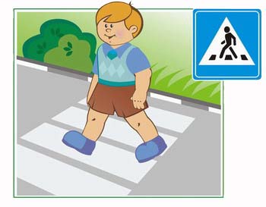

«Пешеходный переход» - знак для пешехода

«Пешеходный переход» - знак для водителя

Приложение 2
Конспект урока математики в 1 классе. УМК Занков Л.В.
Тема урока: Сравнение по размеру. Относительность понятий «больше», «меньше».
Цели урока:
- формирование умений сравнивать объекты по форме, цвету, размеру, ориентироваться в пространстве на плоскости.
- развитие памяти, внимания, логического мышления;
- воспитание интереса к предмету через применение информационно-коммуникационных технологий, здоровье-сберегающих технологий.
Учебные задачи, направленные на достижение метапредметных результатов обучения:
Регулятивные универсальные учебные действия:
- учить определять и формулировать цель деятельности на уроке с помощью учителя;
- формировать умение проговаривать последовательность действий на уроке;
- учиться работать по предложенному учителем плану.
Познавательные универсальные учебные действия:
- делать выводы в результате совместной работы класса и учителя;
- преобразовывать информацию из одной формы в другую.
Коммуникативные универсальные учебные действия:
- оформлять свои мысли в устной и письменной речи;
- слушать и понимать речь других;
- договариваться с одноклассниками совместно с учителем о правилах поведения и общения, оценки и самооценки и следовать им;
- учиться работать в паре, группе, выполняя различные роли (лидера, исполнителя).
Учебные задачи, направленные на достижение предметных результатов обучения:
- учить ориентироваться в пространстве и на плоскости;
- учить сравнивать объекты по форме, цвету, размеру;
- закрепить понятия «слева», «справа», «между», «посередине»;
- развивать логическое мышление, память, внимание.

Описание урока:
Урок математики по теме «Сравнение по размеру. Относительность понятий «больше», «меньше».» - урок изучения нового материала. Составлен урок с учетом психологических и физиологических особенностей детей. Образовательной целью урока является - формирование умений сравнивать объекты по форме, цвету, размеру, ориентироваться в пространстве на плоскости; развитие памяти, внимания, логического мышления; воспитание интереса к предмету через применение информационно-коммуникационных технологий, здоровье-сберегающих технологий.
Урок построен на основе применения личностно-ориентированного и деятельностного подходов.
Для достижения поставленной цели на уроке применяются здоровьесберегающие технологии, технология коллективной мыследеятельности, технология рефлексии.
Здоровьесберегающие технологии применяются на протяжении всего урока:
- смена видов учебной деятельности – 7 видов;
- продолжительность и частота чередования видов деятельности – 5-10 минут;
- применение ИКТ;
- чередование поз во время урока в соответствии с деятельностью (групповая работа, самоконтроль);
- физминутки;
- доброжелательный психологический климат на уроке.

Применение технологии коллективной мыследеятельности можно проследить:
- в выполнении учащимися различных мыслительных операций (анализ, синтез, сравнение, обобщение, классификация, абстрагирование и т.д.);
- обмене мыслительными деятельностями между участниками педагогического процесса;
- смене и разнообразии видов, форм мыслительной, познавательной деятельности;
- сочетании индивидуальных и групповых форм работы;
- проблемном обучении; использовании в педагогическом процессе развивающихся или продуктивных педагогических технологий;
- смыслотворчестве учащихся и учителя;
- рефлексии.
На заключительном этапе урока применена технология рефлексии:
«Заверши фразу».
Используя частично-поисковый (информационно-эвристический), метод проблемного изложения и исследовательский методы обучения на уроке, обучающиеся познакомятся с понятиями размер, форма, длиннее, короче, выше, ниже. В метапредметных результатах познакомятся с названиями деревьев, видами листьев.
Для урока необходимо следующее оборудование:
Интерактивная доска, мультимедиа проектор, карточки с заданиями.
Рабочий афоризм: « Мало иметь хороший ум, главное хорошо его применять». Р. Декарт
Тип урока: урок-игра.
Форма проведения урока: деловая игра.
К методической разработке урока прилагается: - мультимедиа презентация;
Ход урока
Этап урока | Время | Цель этапа | Деятельность учителя | Деятельность обучающихся | Оборудование | Технологии, методы, приемы, формы
1.Организационный момент. Мотивация учебной деятельности. | мин | Обеспечение положительного эмоционального настроя обучающихся на урок. | Мотивация учащихся.  Добрый день!  Ну, а что это значит?  Значит, день был по-доброму начат,  Значит, день принесёт и удачу,  И здоровье, и радость нам всем!  - Но прежде, чем к работе приступать,  Позвольте мне задать вам такие вопросы:  - Чего ждёте от урока?  - Какую цель ставите перед собой? | Восприятие. Проверка готовности к уроку.  Коммуникативные УУД:  Понимание позиции учителя, умение слушать и понимать речь других. | Компьютер, интерактивная доска.  Музыка. | Технологии:  Здоровье-сберегающие.  Методы:  -словесные.  Приемы:  -взаимное приветствие;  - настрой учащихся на работу;  -организация внимания.  Формы:  -беседа.
2. Устный счет. | 7 мин | Совершенствование навыков счета. Развитие логического мышления. | - Ребята, вы ничего не замечаете необычного? (Правильно на стенах развешаны карточки разного цвета, это добрый волшебник развесил для нас их ночью. Интересно узнать, что в них? Давайте, посмотрим.)  -Какого цвета помидор? (красного)  - Найдите на стене красную карточку.  - У планеты Марс 2 спутника, а у Земли 1. Сколько всего спутников у Марса и Земли?  - Россию омывают 3 океана, а Индию – 1. Какую страну омывает больше океанов? На сколько?  - У оленя 2 рога, у барана столько же. А у жирафа столько, сколько у оленя и барана вместе. Сколько рогов у жирафа?  - В вазе 3 тюльпана и 7 нарциссов. Сколько тюльпанов в вазе? (3)  - Из какой посуды нельзя ничего поесть? (из пустой) | Включение в учебную деятельность.  Устные ответы детей.  Личностные:  Сохранение мотивации к познанию и учебе.  Регулятивные:  Приложение усилий для преодоления трудностей, осуществление пошагового контроля.  Познавательные:  Преобразование информации для получения необходимого результата.  Коммуникативные:  Оформление своих мыслей в устной речи. | Карточки, магнитная доска | Технологии:  Здоровье-сберегающие.  Методы:  -упражнения;  -решение задач;  -использо  вание технических средств и средств ИКТ.  Приемы:  -сообщение условий задания;  -выполнение предложенных заданий;  -контроль за правильностью выполнения задания.  Формы:  -фронтальная;
4. Активизация познавательной деятельности.  Постановка проблемы. Целеполагание. | 2 мин | Повторение изученного материала, необходимого для «открытия нового знания», выявление затруднений в индивидуальной деятельности каждого учащегося. | Создание учебно-проблемной ситуации, входящей в предмет изучения предстоящей темы.  Расставьте числа по порядку (Карточки на доске.), чтобы получился натуральный ряд чисел.  - Какое слово получилось?  - Что такое размер? (величина, длина, высота, объем) | Воспринимают. Постановка каждым учащимся перед собой цели. Работа в парах.  Личностные УУД:  Сохранение мотивации к познанию и учебе, способности к саморазвитию.  Познавательные УУД:  Умение делать выводы в результате совместной работы класса и учителя.  Регулятивные:  Определение темы и формулирование цели деятельности на уроке с помощью учителя. Коммуникативные:  Оформление своих мыслей в устной и письменной речи, слушание и понимание речи других. Умение работать в парах. | Интерактивная доска, компьютер, мультимедиа проектор. | Технологии:  -развивающего обучения;  -личностно-ориентированного обучения;  -ИКТ.  Методы:  - частично-поисковый;  -побуждающий от проблемной ситуации диалог.  Приемы:  -сообщение условия задания;  -анализ результатов выполнения задания;  -поиск решения на поставленную задачу;  -контроль за правильностью выполнения задания;  Формы:  -беседа;  Способы:  -работа в парах.
5. Изучение нового материала.  Работа по теме урока | мин | Организация познавательной деятельности учащихся, решение задачи и составление алгоритма ее решения. | - Какого цвета апельсин (оранжевого)  Слайд 1  Рассмотрите рисунок.  Чем похожи эти предметы?  Чем различаются? Размером!  - Какого цвета солнышко? (жёлтого)  Слайд 2.  Учебник с. 10 № 11, (устно по заданию учебника).  Учебник с. 10 № 12, (В парах устно по заданию учебника). | Включение в учебную деятельность, обучающиеся слушают, воспринимают, думают, решают.  Личностные УУД:  Познавательные УУД:  Преобразование одной информации в другую, составление алгоритма действия. Умение делать выводы в результате совместной работы класса и учителя.  Регулятивные УУД:  Умение работать по предложенному учителем плану, осуществление действий по реализации плана. Соотнесение результата действия с целью и оценивание его.  Коммуникативные:  Оформление своих мыслей в письменной форме, слушание и понимание речи одноклассников. | Интерактивная доска, компьютер, мультимедиа проектор. | Технологии:  -ИКТ;  -личностно-ориентированные;  - развивающего обучения.  Методы:  -частично-поисковый;  -побуждающий к гипотезам диалог.  Приемы:  -выполнение заданий по алгоритму;  -анализ результатов выполнения задания;  -поиск решения на поставленную задачу;  -контроль за правильностью выполнения задания;  Формы:  Способы:  -коллективная деятельность;  -диалог;  - в парах.
6.Физминутка. | 2 мин | Обеспечение отдыха обучающихся. | Игра-песня «4 шага» | Выполнение упражнений под музыку. | Музыкальный центр, музыка. | Технологии:  -здоровье-сберегающие.  Методы:  -упражнения;  -демонстра  ция;  -практическая работа.  Приемы:  -выполнение общеукрепляющих упражнений.
7.Первичное закрепление. | мин | Проговаривание нового знания. | Отдохнули, продолжаем работать дальше.  - Работа в тетрадях в клетку  Какого цвета трава летом? (зеленого)  - Обведи верный рисунок, если ель выше березы, но ниже дуба. 4  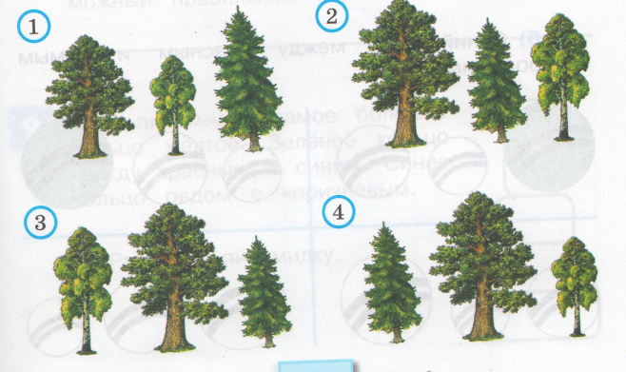  - Раскрась шарики, если красный шарик больше, чем жёлтый, но меньше, чем синий.  Синий желтый красный  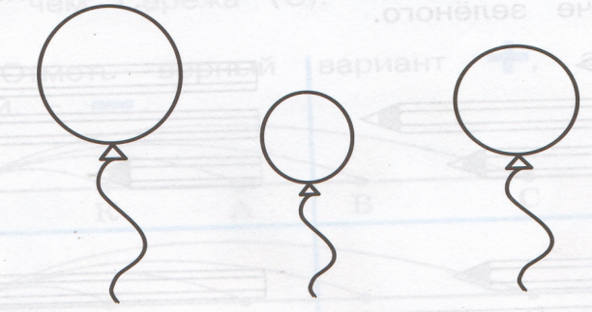  - Какого цвета небо? (голубое)  Учебник с.11 № 14.  - сколько щенков?  - хватит ли всем будок? А почему?  - Сколько всего животных?  - Чего на картинке поровну?  - Какой предмет находится выше всех?  Нарисовать. Проверка в парах. | Закрепление знаний и способов действий через групповую работу и работу в парах.  Личностные УУД:  Умение самостоятельно делать выбор и применять алгоритм действий.  Коммуникативные УУД:  Умение доносить свою позицию до других членов группы, владея приемами диалогической речи, понимать и принимать другие позиции, договариваться с членами группы, согласуя с ними свои интересы, для того чтобы выполнить задание сообща.  Регулятивные:  Умение видеть проблему в поставленной задаче, выражать ее словесно, осуществлять действия для преодоления поставленной задачи.  Познавательные УУД:  Добывать новые знания (правильно оформлять запись столбиком) через наблюдение и слушание. | Интерактивная доска, компьютер, мультимедиа проектор, карточки с заданиями. | Технологии:  - коллективной мыследеятельности;  -ИКТ;  -личностно-ориентированные.  -здоровьесберегающие.  Методы:  - исследовательский;  -наблюдение;  -практическая работа.  Приемы:  -комментирование;  -выполнение продуктивных заданий.  Формы:  -групповая дискуссия.  Способы:  -работа в группах, парах.
8. Самостоятельная работа. Графический диктант |  | Создание условий обучающимся для выявления умений индивидуальных способностей закрепления изученного материала. | - Какого цвета осталась карточка? (фиолетового)  1 клетка вправо, 1 вверх, 1 вправо, 1 вверх, 1 клетка вправо, 1 вниз, 1 вправо, 1 вниз, 1 вправо, 1 клетка вправо, 1 вверх, 1 вправо, 1 вверх, 1 клетка вправо, 1 вниз, 1 вправо, 1 вниз, 1 вправо.  Самопроверка. | Письменное выполнение работы самостоятельно. Самопроверка.  Личностные УУД:  Оценивание заданий, выбор уровня задания соизмеримо со своими умениями.  Регулятивные УУД:  Приложение усилий для преодоления трудностей.  Познавательные УУД:  Умение ориентироваться в своей системе знаний, анализировать, обобщать, сравнивать. | Карточки с заданиями  Интерактивная доска, компьютер, мультимедиа проектор. | Технологии:  -личностно-ориентированные;  -развивающего обучения.  Методы:  -самоконт  роль;  -самооценка.  Приемы:  -ознакомление с условием задания;  -выбор уровня сложности задания;  -выполнение задания.  Формы:
10.Рефлексия.  Самооценка «Лесенка успеха» | 5 мин | Формирование умения учащимися оценивания своей деятельности на уроке, выбора направлений будущей учебной деятельности. | -Наш урок математики подошел к концу.  -Какую цель перед собой мы ставили?  -Удалось ли достичь поставленной цели?  -В чем были трудности?  Продолжите фразу:  Я узнал ...  Я могу ....  Новые знания мне пригодятся ....  Больше всего мне понравилось …  Я хочу похвалить …  От следующего урока я жду …  Закрасьте лесенку.  - На что похож наш коллаж? (На радугу.)  - Я желаю, чтобы ваше настроение было таким же радужным, как и эта радуга. А на память о нашем уроке, добрый волшебник нам оставил вот такую яркую радугу. Я дарю ее вам и нашим гостям. | Личностные УУД:  Саморефлексия.  Коммуникативные УУД:  Умение слушать и понимать позицию одноклассников, доносить свою позицию, владея приемами монологической и диалогической речи.  Познавательные УУД:  Умение ориентироваться в своей системе знаний, осознание необходимости получения новых знаний.  Регулятивные УУД:  Соотнесение результата деятельности на уроке с поставленной целью. | Интерактивная доска, компьютер, мультимедиа проектор. | Технологии:  -личностно-ориентированные;  -здоровьесберегающие.  Методы:  -словесные.  Приемы:  -анализ результатов работы на уроке;  -самооценка деятельности  Формы:  -дискуссия.  Способы:  -коллективная работа.

Приложение 3
Конспект урока математики в 1 классе. УМК Занков Л. В.
Тема: Сравнение предметов по положению в пространстве.
Тип урока: закрепление изученного материала
Дидактическая цель: Формировать умение различать понятия «выше чем», «ниже чем»определят местоположение предметов в пространстве, совершенствовать умение ориентироваться в пространстве и на плоскости.
Задачи:
- - Понимать смысл понятий терминов «вверх», «вниз», «влево», «вправо».
- - Уметь выполнять сложение и вычитание отрезков.
- - Уметь различать целое и части; составлять равенства, используя связь целого и частей.
Планируемые результаты (универсальные учебные действия):
Личностные универсальные учебные действия:
- проявлять положительное отношение к математике как учебному предмету, интерес к ее изучению;
- доброжелательно относиться к одноклассникам, окружающим людям;
- проявлять уважение к мыслям и настроениям других людей;
Регулятивные универсальные учебные действия:
- понимать выделенные учителем ориентиры действия в учебном материале;
- выполнять учебные действия в устной форме;
- принимать инструкции учителя;
- понимать смысл заданий, предложенных в учебнике.
Познавательные универсальные учебные действия:
- уметь ориентироваться в своей системе знаний,
- отличать новое от уже известного с помощью учителя;
- добывать новые знания, свой жизненный опыт и информацию, полученную на уроке;
- осуществлять синтез как составление целого из частей.
Коммуникативные универсальные учебные действия:
- строить понятные для партнера высказывания;
- использовать простейшие речевые средства для передачи своего мнения.
- проявлять интерес к общению;
- иметь представление о разнообразии форм учебной деятельности (индивидуальной, фронтальной, парной, групповой);
- понимать задаваемые вопросы.
- - Понимать смысл понятий терминов «вверх», «вниз», «влево», «вправо».
- - Уметь выполнять сложение и вычитание отрезков.
- - Уметь различать целое и части; составлять равенства, используя связь целого и частей.

- Орг момент.
Слайд 2.
Вот прозвенел звонок –
Отдохнуть вы все успели?
А теперь вперед за дело!
Математика нас ждет,
Начинаем устный счет!
Что мы говорили об устном счете на прошлом уроке?
Слайд 3.
Ответ детей: Устный счёт – это гимнастика для ума.
Итак, внимание!!
Похлопайте столько раз сколько
- у кошки ушек.
- у рыбки глазок
- у лисички перышек
- ножек у стола
- рожек у белочки
- пятачков у поросенка
- ножек у осьминожки
- у медведя гостей
Почему не хлопаете? (ответы детей)
Хотите узнать?
Наши ушки на макушке, глазки хорошо открыты.
Слушаем, запоминаем, ни минуты не теряем.
Белка, ежик и енот,
А еще малышка крот
Были дружные соседи,
На пирог пришли к медведю,
Вы, ребята, не зевайте:
Сколько всех зверей, считайте?! (5)
Слайд 4. Физминутка:
Мы считали и устали,
Мы тихонько дружно встали,
Ручками похлопали раз-два-три,
Ножками потопали раз-два-три,
Сели, встали, встали, сели,
И друг друга не задели.
Мы немножко отдохнём
И опять считать начнём.

Слайд 5.
А у нас гости! Пожалуйста, посмотрите на экран. Вы знаете их? Замечательно! А теперь внимание!
- Кто стоит первым?
- Какой по счету медевежонок?
- Какой по счету пес?
- Кто стоит слева от медвежонка? Кто стоит справа собаки?
- Можно ли сказать, что Заяц стоит первым?
Слайд 6.
Наши друзья просят о помощи! Нужно определить у кого какая
лодка. Поможем? Но нужно обязательно доказать кому принадлежит лодка!
Кто остался? Что-то жалко мне Волка стало… У всех лодки, а у него нет…. А вам? Давайте и ему поможем. У вас на партах лежат в конверте геометрические фигуры.
Что это за фигуры? Ответы детей: квадраты, круги, треугольники)
Пожалуйста, выберите только треугольники. Докажите, что это именно треугольники. ( Ответы детей: треугольники, потому что у этой фигуры три стороны и три угла.)
Постройте лодку для Волка из треугольников! Кто быстрее!!!!?? Работа в парах.
Дети строят лодку.
Замечательно! Но что это!?! Волк то хочет догнать зайчика!!!
Теперь зайчику нужна наша помощь. Спешим помочь. Взяли листочки в клеточку. Нужно начертить друга Зайчику.
Графический диктант: Собачка.
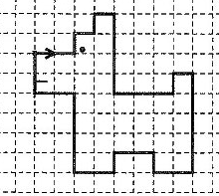
- 2 клетки вправо, 1 клетка вверх, 1 клетка вправо, 1 клетка вверх, 1 клетка вправо, 4 клетки вниз, 3 клетки вправо, 1 клетка вверх, 1 клетка вправо, 4 клетки вниз, 2 клетки влево, 1 клетка вверх, 2 клетки влево, 1 клетка вниз, 2 клетки влево, 3 клетки вверх, 2 клетки влево, 2 клетки вверх.
Слайд 7. Кто получился? Сравните с рисунком на экране.Все правильно. Давайте назовем нового друга Зайчика. Ваши предложения. (Дети предлагают клички. Останавливаемся на кличке Дружок.)
Теперь Дружок будет защищать Зайчика.
Но Волк не оставляет своей «мечты» поймать Зайчика!
Поможем уйти Зайчику от Волка?
Слайд 8.
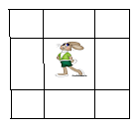
Для этого вам необходимо выполнять мои команды. Положите перед собой листочек. Внимательно слушайте мои команды.
- Вниз, влево, вверх, вверх. Поставьте круг.
- От круга заяц прыгает вправо, вниз, влево, вниз.
Поставьте треугольник.
- От треугольника заяц прыгает вправо, вверх, вправо, вниз. Поставьте квадрат.

Слайд 9. Проверьте себя. У кого получилось так же. Покажите светофорчиками.
Где находится круг?
Где находится квадрат?
Где находится треугольник?
Ну, вот Зайчика мы спасли. Теперь мы смело можем отправляться в море учебника Математики.
Стр. 4 рабочая тетрадь.
Итог урока. Что сегодня мы делали на уроке?
Что повторяли?
Слайд 10. Все знают – время быстротечно!
Не тратьте ни минуты вы беспечно!
И пусть когда-нибудь
Вот этот вот урок
Вам вспомнится,
Пойдет на пользу, впрок!

